平成30年度決算の概要

あ ら ま し

平成30年度の決算の状況は、一般会計の実質収支額が49億27百万円、特別会計（公営企業会計（法適用）除く。以下同じ。）の実質収支額が136億65百万円でした。一般会計においては、景気の緩やかな回復が続き、企業業績が好調に推移したことなどによる法人事業税の増加などにより、実質収支額は黒字を維持しました。なお、前年度は、財源対策として財政調整基金を15億円取崩しましたが、平成30年度は取崩しを行っていません。また、減債基金の30年度末の積立不足額は1,610億92百万円となり、前年度から285億24百万円減少しました。

第 1 表 平成30年度決算状況

一 般 会 計

平成30年度の一般会計決算の状況は、第2表のとおりです。
歳入総額は2兆4,630億99百万円、前年度から5,488億3百万円減少（増減率△18.2％）しました。歳出総額は2兆4,477億39百万円、前年度から5,523億94百万円減少（増減率△18.4%）しました。地方消費税清算特別会計の設置や府費負担教職員制度の見直しに伴う指定都市への税源移譲等により、歳入総額、歳出総額ともに前年度から大きく減少しました。
歳入歳出差引の形式収支額153億60百万円から、歳入総額の中に含まれる令和元年度の事業に充てなければならない財源（翌年度へ繰り越すべき財源）を差し引いた実質収支額は49億27百万円、前年度から20億78百万円増加しました。
なお、一般会計決算額の推移は、第3表のとおりです。

第 2 表 一般会計決算の状況
第 3 表 一般会計決算額の推移

（注）1 （ ）内の数字は、H26を100とした場合の指数。
（注） 2 各年度の歳入は、翌年度へ繰り越すべき財源を含む歳入総額。

■ 歳 入
平成30年度の一般会計歳入決算の状況は、第4表のとおりです。
予算現額2兆5,129億83百万円に対して、収入済額は2兆4,630億99百万円、前年度から5,488億3百万円減少し、収入率は98.0％となりました。主な要因は、地方消費税清算特別会計の設置や府費負担教職員制度の見直しに伴う指定都市への税源移譲等により地方消費税清算金が2,986億50百万円、府税が2,220億25百万円、それぞれ減少したことなどによるものです。
なお、予算現額と収入済額の差が大きいものは、府債（△247億66百万円）、国庫支出金（△184億66百万円）などです。

第 4 表 一般会計歳入決算の状況

【 参 考 】 府税収入の状況

■ 歳 出
平成30年度の目的別一般会計歳出決算の状況は、第5表のとおりです。
予算現額2兆5,129億83百万円に対して、支出済額は2兆4,477億39百万円、前年度から5,523億94百万円減少し、支出率は97.4％となりました。支出済額の構成比の高いものは、小・中・高等学校教職員の給与費や私立学校教育の振興補助金などを含む教育費が5,307億69百万円（21.7％）、府債の元利償還を行う公債管理特別会計に対する繰出金などを含む諸支出金が5,293億57百万円（21.6％）、後期高齢者医療関係経費や介護給付費負担金などを含む福祉費が4,962億36百万円（20.3％）です。
なお、予算現額との差額のうち321億46百万円は、道路、河川等の建設事業などの一部の事業について、関係機関等との調整に時間を要したことなどにより、令和元年度へ繰り越しました。

第 5 表 一般会計歳出決算の状況（目的別）

平成30年度の性質別一般会計歳出決算の状況は、第6表のとおりです。
支出済額は前年度から5,523億94百万円減少しましたが、その主な要因は、府費負担教職員制度の見直しにあたり平成29年度限りで措置していた個人府民税所得割交付金が皆減となったことなどにより負担金、補助金、交付金等が5,627億82百万円、国民健康保険財政安定化基金積立金の減少などにより積立金が190億3百万円、それぞれ減少したことなどによるものです。
支出済額の構成比の高いものは、後期高齢者医療関係経費などの公費負担事業や私立学校への助成費などを含む負担金、補助金、交付金等が8,219億42百万円（33.6％）、人件費が6,726億17百万円（27.5％）、公債費が3,159億10百万円（12.9％）です。

第 6 表 一般会計歳出決算の状況（性質別）
（注）府債の元利償還金は、公債管理特別会計を設置して経理しているが、ここに掲げる公債費は、公債管理特別会計への繰出金
（減債基金への積立金を除く。）を含めたもの。

特別会計

平成30年度の日本万国博覧会記念公園事業特別会計ほか15特別会計の歳入歳出決算の状況は第7表、その前年度比較は第8表のとおりです。

第 7 表 特別会計歳入歳出決算の状況

第 8 表 特別会計歳入歳出決算前年度比較
（注）「流域下水道事業」については、平成30年度より特別会計から公営企業会計へ移行している。

翌年度繰越額

平成30年度の一般会計繰越額の状況は第9表、特別会計繰越額の状況は第10表のとおりです。
平成30年度において予算計上したもののうち、事業の実施にあたって関係機関等との調整や市町村等の事業主体における事業の遅延などやむを得ない事情により年度内にその支出が終わらず、繰越明許費として令和元年度へ繰り越したものは、一般会計で321億46百万円、日本万国博覧会記念公園事業特別会計など4つの特別会計の合計で107億98百万円となりました。なお、事故繰越しとして令和元年度へ繰り越したものは、一般会計、特別会計のいずれにもありません。

第 9 表 平成30年度一般会計繰越額の状況
第 10 表 平成30年度特別会計繰越額の状況

主な財政分析指標等

平成30年度決算における主な財政分析指標等は、次のとおりです。
（地方公共団体の財政の健全化に関する法律に基づく財政健全化判断比率等については、P.8～P.14参照）

■ 財政力指数
財政力指数は、地方公共団体の財政力を示す指数で、基準財政収入額を基準財政需要額で除して得た数値の過去３年間の平均値です。指数が高いほど財源に余裕があるものとされています。平成30年度の指数（小数点第3位未満四捨五入）は0.79となり、前年度に比べて0.01ポイント増加しました。
なお、財政力指数の推移は、第11表のとおりです。

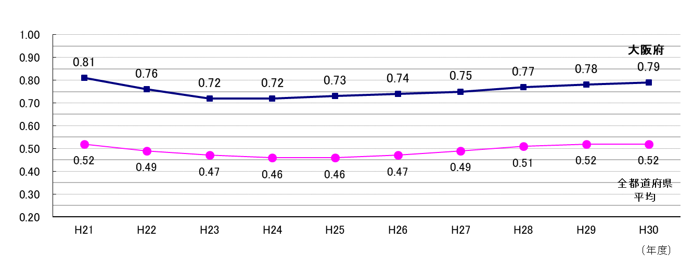
第 11 表 財政力指数の推移

■ 経常収支比率
経常収支比率は、人件費、扶助費、公債費等の毎年経常的に支出される経費（経常経費）が、地方税、普通交付税などを中心とする経常的に収入される一般財源（経常一般財源）、臨時財政対策債及び減収補塡債（特例分）の合計額に占める割合であり、この割合が低いほど財政構造に弾力性があるとされています。平成30年度の比率は100.1％となり、前年度に比べて0.4ポイント減少しました。比率算定式の分母となる経常一般財源の収入総額は、法人二税や地方法人特別譲与税の増加などにより前年度から1.1ポイント増加し、比率算定式の分子となる経常経費に充当された一般財源は、社会保障関係経費の増加などにより前年度から0.7ポイント増加しました。
なお、経常収支比率の推移は、第12表のとおりです。

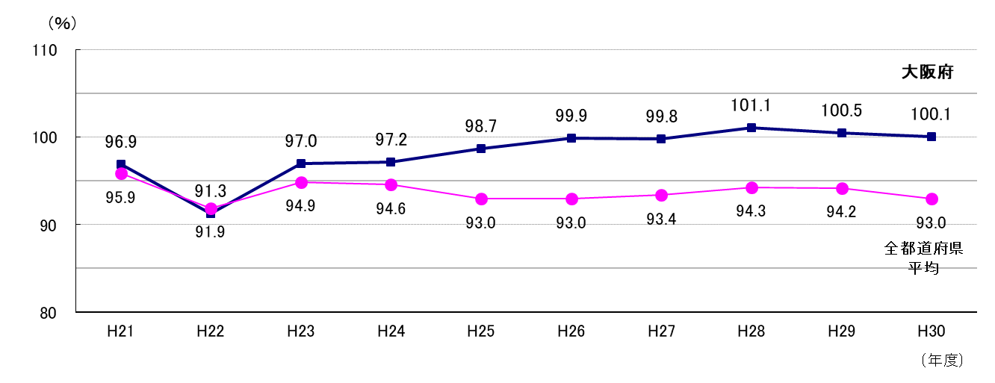
第 12 表 経常収支比率の推移
（注）経常収支比率の算定式は次のとおり。なお、経常一般財源の収入総額には、平成13年度から減税補塡債及び臨時財政
対策債を、平成19年度からは臨時財政対策債及び減収補塡債（特例分）を含む。
経常的経費に充当された一般財源額
経常一般財源の収入総額
経常収支比率（％）＝ ×100

■ 府債残高
平成30年度決算における全会計の府債残高は6.14兆円、前年度から0.03兆円減少しました。府債残高のうち、臨時財政対策債等の残高は3.31兆円、前年度から0.04兆円増加する一方、臨時財政対策債等を除いた残高は 2.83兆円となり、0.08兆円減少しました。
なお、全会計府債残高の推移は、第13表のとおりです。

第 13 表 全会計府債残高の推移

（注）臨時財政対策債等とは、税または地方交付税の代替として発行する地方債（臨時財政対策債、減税補塡債、
減収補塡債、臨時税収補塡債）。

